Информация о выполнении работ в 2025 году в рамках реализации

инициативных проектов (комплексное развитие сельских территорий)

В пгт. Ноглики Ногликского района завершены работы по созданию детской площадки на улице Квартал 13 на общую сумму 6 632,2 тыс. рублей за счет средств бюджетов всех уровней: 1 701,8 тыс. рублей федерального бюджета, 1 283,8 тыс. рублей областного бюджета и 3 646,6 тыс. рублей местного бюджета.

В ходе реализации проекта проведен демонтаж существующих покрытий и оборудования, устроено резиновое покрытие и тротуары, проведено озеленение территории, установлены малые архитектурные формы: лавочка со спинкой, качалка балансир, урна, качеля стандартная двойная и качеля гнездо, два подвеса Атрикс, домик беседка, стенка для рисования и для перелезания, карусель с рулем, установлен информационный стенд.

До | После
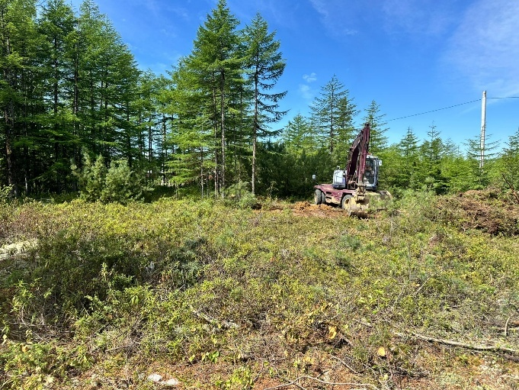 | 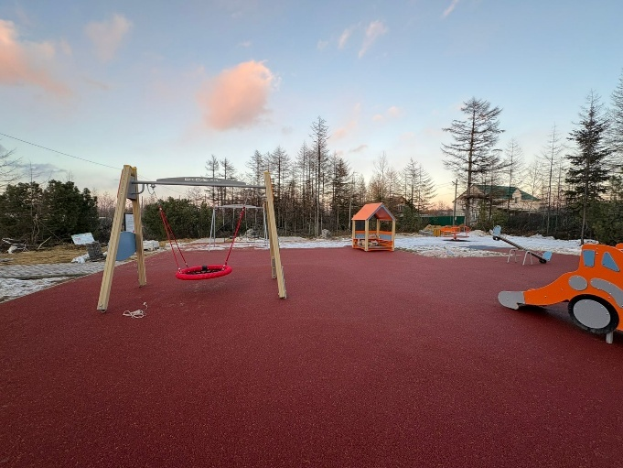
До | После
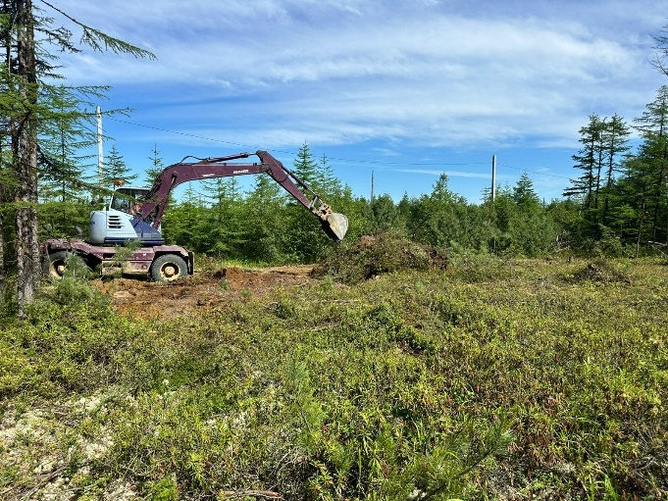 | 